**The Shadow Effect of Courts:**

**Judicial Review and the Politics of Preemptive Reform**

**(APSR)**

·本文作者

Tommaso Pavone, University of Arizona, the School of Government and Public Policy.

Øyvind Stiansen, University of Oslo, Norwegian Centre for Human Rights.



本文第一作者

·一句话总结：**法院的影子效应**

在传统上缺乏诉讼精神、对法院不信任的政治环境中，政策制定者会通过对法院策略性的妥协以避免官僚系统内部的矛盾引发司法审查，这种行为对法院的影响是双重的。

·文献综述

1. **法院在政治变革中通常被认为是被动的**

没有自主设置议程的能力（Horowitz 1977, 53）

需要其他主体的请求才能介入相关事件

(Becker and Feeley 1973; Hall 2017; Keck and Strother 2016)

1. **政治环境对司法审查权利的影响**

诉讼精神和司法化的影响广泛，政府通常会选择尊重司法权、尊重法院的决策

（Epp 2000；Melnick 1983；Beach and Pedersen 2019, 108; Rohlfing 2014, 613)

对于民法法系和社团主义国家，由于对司法权的排斥，法院可能面临政府的威胁， 难以发挥作用(Kagan 1997; Merryman and Perez-Perdomo 2007; Pavone 2018)

1. **影子效应和既有理论的对话**

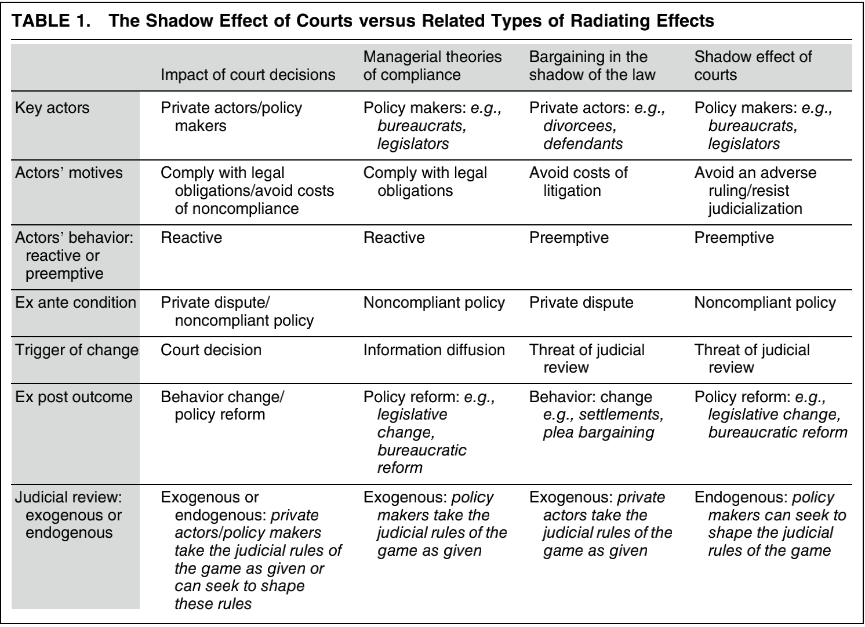

·理论构建

1.影子效应的要素：政治环境；**影响机制**；（先于法院的）政治改革

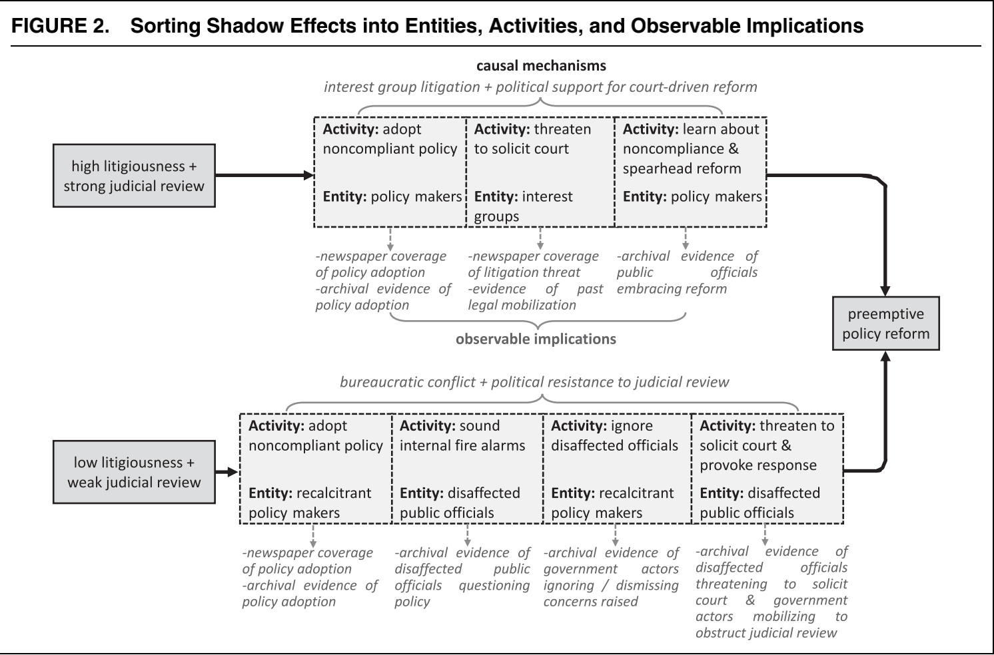

1. 如何检验案例中法院是否发挥了“影子效应”？

“theory-testing process tracing” (Beach and Pedersen 2018; 2019, 97, 160）

Step1:是否发生了政治改革（Y）

Step2:检验是否能被“managerial theories of compliance”理论解释

（官僚系统是否清楚其行为与法律发生了冲突 X1）

Step3:如果不能，检验是否产生了司法审查的“威胁”；并且检验司法审查是由利益集团 （m1）还是由官僚系统内部（m2）提出

Step4:检验政府的改革行为是出于对法院决策的尊重（m1）还是试图阻止司法审查（m2）

·案例选择及背景知识

2019年挪威的福利制度改革

缺乏司法审查传统的北欧国家；法院在国内政治中的影响力较弱

非欧盟国家，国内政治对欧盟法院怀有不信任

EEA：European Economics Area agreement（规定了挪威政府义务的贸易协定）

EFTA：The European Free Trade Association Court（法院）

Ministry of Labor’s（政策制定者 policy maker）

NAV：Norwegian Labor and Welfare Administration（政府部门 官僚1）

NIC：The National Insurance Court（准司法部门 官僚2）

·The Shadow Effect of Courts: Evidence from Norway

***Step1:2019年发生的改革***

1994年 挪威加入EEA协定，受到EFTA法院的管辖

EEA协定规定“货物、人员、服务及资金可在欧洲经济区自由流动”，统一欧洲经济区内各国的福利制度，促进挪威的“福利出口”

挪威的国内政治有保护本国福利的倾向，长期以来没有遵守协议的规定；并且导致了至少有2 400人因为类似事件被起诉，78人被判社会安全欺诈罪，48人被捕

*2019.10.28 挪威政府承认长期以来违背了EEA协定，并着手进行改革，在挪威国内引起了较大的政治影响

***Step2:通过内部档案排除“managerial theories of compliance”理论***

官僚系统是否清楚其行为与EEA规定冲突？

2009年，NAV的审计报告指出现有的国内政策可能和EEA产生矛盾；

2013年，政府领导人表达了对EEA协定相关规定的不满；

2015/2017年，相关诉讼指出了这一点，但没有得到政府部门的正面回应；

*政府部门已经认识到了自己的行为与EEA的规定产生了冲突，但并没有着手进行改革

***Step3:官僚系统内部的冲突引起了司法审查的威胁***

根据新闻报道和内部档案，没有发现社会利益集团的诉讼引发了政府部门的高度重视

NIC成为了官僚系统内部矛盾的来源

“Ministry of Labor’s quasi-judicial appeals body”

自称是一个“像法院一样”/“不受任何政治或组织指导的机构”

NAV认为它是行政部门内部的咨询机构，忽略了NIC针对相关事件提出的诉求

！2017年夏天，两位曾经从业于EEA相关法律事务的律师加入了NIC！

NIC更加积极参与、指责NAV（2017.6.12/2017.6.16/2018.8）

但是这些行为都被NAV忽略，没有推动实质性的转变

2018年11月19日，NIC向政府部门发布了最后通牒：考虑请求EFTA进行司法审查

根据挪威法律，只有NAV可以请求国内法院进行司法审查

但根据EEA协定，NIC可以直接申请EFTA对挪威的政府部门进行司法审查

*官僚系统内部的矛盾引起了司法审查的威胁

***Step4：不同以往，NAV迅速作出了反应***

暂停执行对社会福利的限制；停止处理相关投诉……

2019.1.24 写给Ministry of labor’s的信中，提议按照NIC的相关诉求进行政策改革

preemptive reform

但政策改革的力度是有限的（并没有完全执行EEA协定规定的义务）

保留了限制社会福利的自由裁量权

改革后的政策只适用于未来的案件/只适用于短期停留国外的个人

官员认为没有必要中止正在进行的刑事诉讼

*NIC接受了政府的提议；没有进行司法审查

·总结与讨论

政府通过改革阻止了法院介入相关事件；

即使不通过对具体案件的裁决，法院依然可能对政策制定产生影响（尽管缺乏诉讼传统或政治环境对法院不友好）

这对法院的影响是双重的：一方面协定的某些要求得到了执行，政府表达了对国际法院的尊重；另一方面，EFTA失去了介入政治事件、进一步发挥作用的机会，失去了判例等

讨论

·内部档案在文章中的作用

·“影子效用”和“吹哨人”可能的对话：作为一种信号传递的机制

·文章理论构建过程中的图表